**第四节 欧洲西部**

**1.能运用地图准确指出并说出欧洲西部、北极地区和南极地区的位置、范围【C】**

**2.联系欧洲所学能准确说出欧洲西部的地形、气候等自然环境特征，解释两极地区的气候特征及成因，并理解南极地区比北极地区更冷的原因【B】**

**3.牢固掌握欧洲西部发展乳畜业的有利条件，会分析自然环境对社会经济的影响【A】**

**4.能简单列举欧洲西部发展国际旅游业的优势【A】**

**5.能列举极地地区的常住居民和主要自然资源【C】**

**6.识记两极地区的主要科考站【A】**

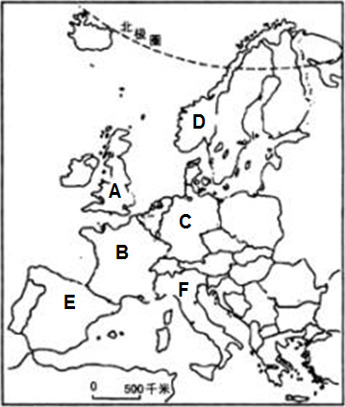**【自主学习】**

**※欧洲西部※**

**一、位置与范围：欧洲西部指欧洲的 ，包括30多个国家。**

**1.写出图中字母所代表的国家及其首都的名称**

**A B**

**C D**

**E F**

**2.在图中填出北冰洋、大西洋、地中海**

**二、雄厚的经济实力**

**1.欧洲西部是资本主义的发源地，从经济发展水平来看，大多数属于 国家。欧盟的代号是 ，总部设在 。**

**2.** **欧洲西部农业所占比重不大（因气候凉爽，热量不足）**

**但农业生产水平 。**

**4.“钟表王国”是 ， “欧洲的牧场和食品库”是 ，**

**风车和郁金香著名的是 ，**

**三、繁荣的旅游业**

**1.欧洲西部的自然和人文旅游资源丰富，是国际旅游最发达的地区， 、**

**、意大利是著名旅游国。**

**2.** **在下列空中填出国家名称**

**可游览峡湾、观午夜太阳的是 阿尔卑斯山滑雪去**

**“音乐之都”维也纳欣赏音乐去 游“水城”威尼斯”去**

**“世界公园”是 慕尼黑啤酒节在**

**“千年古都”罗马在**

**※北极地区和南极地区※**

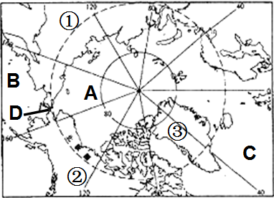**一、冰雪世界**

**（一）北极地区**

**1.地理位置和范围：是指 以北的区域，包括**

**洋以及环绕在四周的 大陆、和**

**大陆的北部及一些岛屿。请在图中圈出北极地区的范围。**

**2.填出图中字母和数字所代表的地理事物名称**

**大洲：① ②**

**大洋：A B C**

**岛屿：③**

**海峡：D**

**3.列举北极地区主要的自然资源： 。**

**4.写出北极地区的原住居民**

**5.列举北极地区的代表动物：**

**6.空中交通地位：不少重要国际航线经过北极上空。**

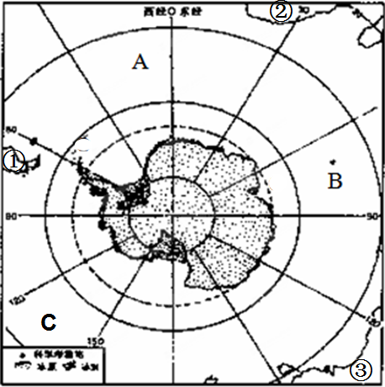**（二）南极地区**

**1.请用简单语言表述南极地区的位置和范围**

**2.填出图中字母和数字所代表的地理事物名称**

**大洋：A B C**

**大洲：① ② ③**

**3.资源： 。**

**4.人口：目前，南极洲没有定居人口**

**5.列举南极地区的代表动物： 。**

**二、极地探险和科学考察**

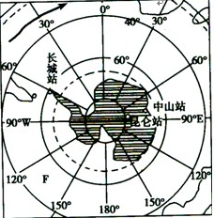**1.建立在南极点的科考站是 站**

**2.我国在南极地区的科考站有（在右图中圈出相应位置）：**

**①建于南极乔治王岛的**

**②建于南极冰盖最高点的**

**③1989年建成的**

**④2014年建成的泰山站**

**3.我国在北极地区的科考站：**

**【课堂学习】**

**1.读欧洲西部和北美地区气候类型分布图，完成下列问题。（7分）**

温带海洋性气候

地中海气候

高山高原气候

亚热带湿润气候

热带沙漠气候

极地气候

温带大陆性气候

图

例

1. **欧洲西部和北美洲都有温带海洋性气候的分布，该种气候的分布规律是什么？**

**两地的温带海洋性气候的分布有所不同，与欧洲西部相比，北美地区的温带海洋性气候在地区分布上有什么特点？**

**结合所学知识分析说明，为什么欧洲西部的温带海洋性气候分布广，而北美洲的该种气候分布狭小？**

**（2）欧洲西部乳畜业发达，请从气候角度分析原因。**

**（3）美国东北部也有较为发达的乳畜业，从社会经济方面分析两地区乳畜业发达的共同主要原因。**

**2.思考分析欧洲西部发展国际旅游业的优势**

**3.** **014年2月8日，国家海洋局宣布我国在南极地区的第四个考察站“泰山站”正式建立并投入使用．  
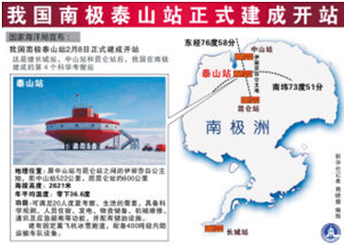  
（1）关于南极洲的叙述，错误的是 ．  
A．酷寒、狂风、干燥   B．长城站地处南温带    
C．纬度最高的大洲    D．淡水资源缺乏  
（2）关于南极科考站说法，错误的是 ．  
A．长城站有极昼极夜现象    
B．昆仑站纬度最高  
C．泰山站高脚设计可预防被风雪覆盖    
D．长城站是我国第一个南极科考站  
（3）2014年2月8日，我国南极泰山站正式建成，南极科考站的建设和南极科考的时间一般都选择在12月——次年2月的原因是什么．**

**（4）近年来，北极地区的“白色”面积在逐渐减少，“蓝色”面积却不断扩大，请简单解释产生这一现象的原因**

**（5）北极地区和南极地区位置基本相同，但是南极地区却比北极地区冷的多，这是为什么呢？**

**4.有人说，南极地区曾经也很暖和，你认为他的说法可信吗，请阐述你的理由**

**【达标检测】**

**1．被称为世界“音乐之都”的城市是**

**A.伦敦 B.巴黎 C.维也纳 D.柏林**

**2．到欧洲西部旅游，错误的观光组合是**

**A.西班牙—郁金香 B.法国—埃菲尔铁塔 C.荷兰—风车 D.意大利—威尼斯**

**3. 欧洲西部最典型的气候类型是**

**A. 地中海气候 B.温带大陆性气候 C.亚热带季风气候 D.温带海洋性气候**

**4. 把牧草称为“绿色金子”的地区是（   ）**

**A中东地区 B欧洲西部 C东南亚 D撒哈拉以南非洲**

**5.欧洲西部是全球橄榄油（由橄榄果榨取）重要的产地，该地区生产橄榄油的国家主要分布于（ ）**

**A波罗的海沿岸 B北海沿岸 C地中海沿岸 D北冰洋沿岸**

**6.世界上大多数国家都有著名的标志性建筑物，下列图片中，所示景观位于法国的是（ ）**

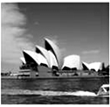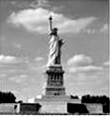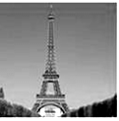

**A B C D**

**7.下面示意图中能够正确表示欧洲地理位置的是（ ）**

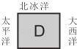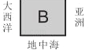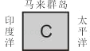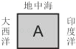

**8.欧洲西部的工业主要是(     )**

**A制造业 B采矿业 C种植业 D渔业**

**9. 南极洲四周的大洋，按自西向东排序正确的是 （ ）**

**A. 大西洋、印度洋、太平洋**

**B. 太平洋、印度洋、大西洋**

**C. 印度洋、大西洋、太平洋**

**D. 大西洋、太平洋、印度洋**

**10. 世界上淡水资源最丰富的大洲是（ ）**

**A. 亚洲 B. 拉丁美洲 C. 欧洲 D. 南极洲**

**11. 我国第一个南极考察站建立在（ ）**

**A. 格陵兰岛 B. 斯瓦尔巴群岛 C. 乔治王岛 D. 冰岛**

**12.下列有关南极地区的说法，正确的是(  )**

**A气候严寒、降水少、多大风 B多台风、暴雨等恶劣天气**

**C6、7月是南极考察的最佳时间 D企鹅和袋鼠是南极地区典型动物**

**13.我国科学考察队去南极考察的最佳时间是（     ）**

**A春节前后 B端午节前后 C我国夏季 D国庆节期间**

**14.极地地区的环境保护越来越受到全世界的重视，南极地区的和平开发备受关注。下列做法中有利于南极可持续发展的是（ ）**

**A加强国际合作，保护南极环境 B为了经济发展，大力开采南极的矿产资源**

**C大量捕杀企鹅，享用企鹅美食 D科考队将垃圾埋在雪地里或丢弃海中**

**15.读下图，回答问题**



**（1）南极冰盖最高点在南极点的 方。**

**（2）图中长城站位于中山站的 方向**

**【达标检测参考答案】**

**1-5：CADBC 6-10：BBAAD 11-14：CAAA**

**15、（1）正北 （2）西北**